Source code của Build 2 có thể download tại link sau: <https://github.com/ttbhanh/kcpm-nodejs2>

Biết rằng trong Build 2 có một số thay đổi sau:

o Đặc tả Build 1:

§ *Thông tin của một comment* bao gồm *nội dung comment và thời gian đăng*

§ Chức năng *Register, Login, Logout và Phân quyền chưa được cài đặt*

o Đặc tả Build 2:

§ Chỉ có **tài khoản đã đăng nhập mới được** **thêm Comment**. Thông tin **Comment hiển thị sẽ có thêm username** của người tạo Comment

§ Chỉ có **tài khoản Admin mới được phép xoá Comment**

§ Chức năng **Register, Login, Logout và Phân quyền đã được cài đặt**

Đăng nhập (Trang Đăng nhập - Login): cho phép lưu mật khẩu cho các lần đăng nhập sau

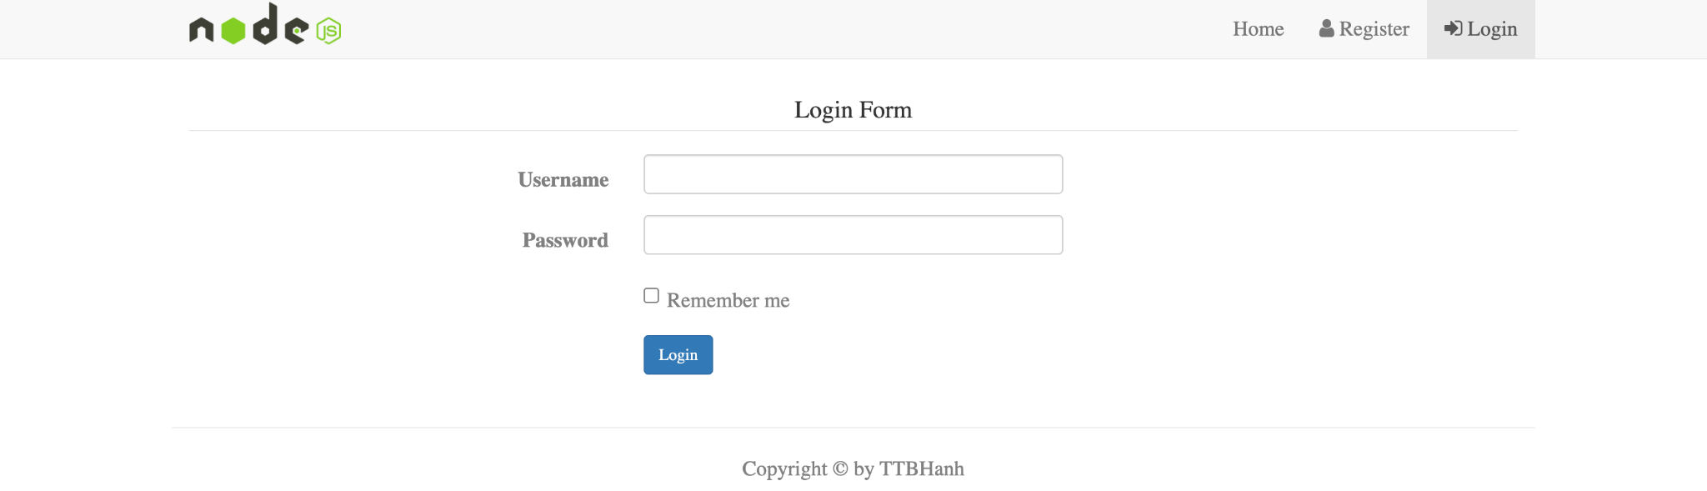

Đăng xuất (Logout): cho phép người dùng đã đăng nhập trở về trạng thái chưa đăng nhập

Đăng ký tài khoản (Trang Đăng ký tài khoản - Register): Username khác rỗng, mật khẩu phải chứa ít nhất một ký tự chữ in thường, một ký tự chữ in hoa và một ký tự số, chiều dài tối thiểu 8 ký tự.

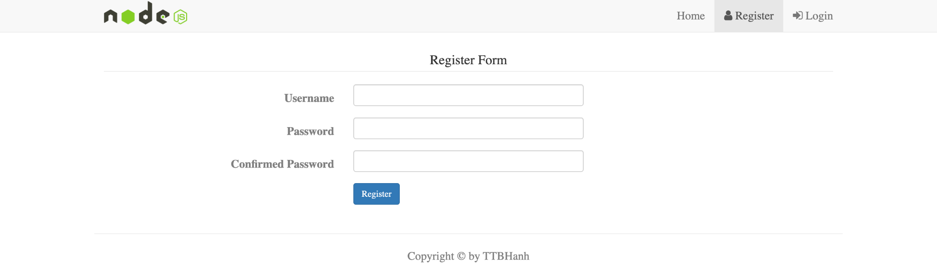

Hãythực hiện kiểm thử cho Build 2:

1. Triển khai website lên môi trường localhost hoặc free hosting
2. Phân tích, thiết kế TCs, thực thi TCs và ghi nhận Test Results cho Build 2: **MSSV1-MSSV2-MSSV3-Test cases-Build2.xlsx**
3. Báo cáo Bugs tìm được trong Build 2, ghi nhận các Bug vào cùng file Test Report ở Build 1: **MSSV1-MSSV2-MSSV3-Bug Report.xlsx**

# **Các yêu cầu & quy định chi tiết cho bài nộp**

· Nộp báo cáo **MSSV1-MSSV2-MSSV3.zip** bao gồm:

* MSSV1-MSSV2-MSSV3-Test cases-Build2.xlsx
* MSSV1-MSSV2-MSSV3-Bug Report.xlsx

· Nộp tập tin báo cáo lên moodle môn học theo đúng deadline

# **III.** **Cách đánh giá**

Bài tập được đánh giá trên thang 10 với các tiêu chí sau:

1. 5đ - Mỗi nhóm có tối đa 4 thành viên, qui định số lượng TC tối thiểu của mỗi thành viên như sau:

* Nhóm có 4 thành viên, mỗi thành viên có ít nhất 5 TC.
* Nhóm có 3 thành viên, mỗi thành viên có ít nhất 7 TC.
* Nhóm có 2 thành viên, mỗi thành viên có ít nhất 10 TC.
* Nhóm có 1 thành viên (làm cá nhân), thành viên có ít nhất 15TC.

1. 5đ - Mỗi nhóm có tối đa 4 thành viên, qui định số lượng Bug tối thiểu của mỗi thành viên như sau (không tính các Bug đã tìm thấy trong Build 1):

* Nhóm có 4 thành viên, mỗi thành viên có ít nhất 2 Bug.
* Nhóm có 3 thành viên, mỗi thành viên có ít nhất 3 Bug.
* Nhóm có 2 thành viên, mỗi thành viên có ít nhất 5 Bug.
* Nhóm có 1 thành viên (làm cá nhân), thành viên có ít nhất 7 Bug.